赣县区就业中心2022年度决算

目 录

第一部分 赣县区就业中心概况
一、单位主要职责
二、单位基本情况
第二部分 2022年度单位决算表
一、收入支出决算总表
二、收入决算表
三、支出决算表
四、财政拨款收入支出决算总表
五、一般公共预算财政拨款支出决算表
六、一般公共预算财政拨款基本支出决算表
七、政府性基金预算财政拨款收入支出决算表
八、国有资本经营预算财政拨款支出决算表
九、财政拨款“三公”经费支出决算表
十、国有资产占用情况表
第三部分 2022年度单位决算情况说明
一、收入决算情况说明
二、支出决算情况说明
三、财政拨款支出决算情况说明
四、一般公共预算财政拨款基本支出决算情况说明
五、财政拨款“三公”经费支出决算情况说明
六、机关运行经费支出情况说明
七、政府采购支出情况说明
八、国有资产占用情况说明
九、预算绩效情况说明
第四部分 名词解释

第一部分 赣县区就业中心概况

一、单位主要职责
赣州市赣县区就业创业服务中心为人社局所属副科级公益一类事业单位，主要职能是：承担就业和人才服务信息化建设和基层就业人才综合服务平台建设，负责宣传、贯彻落实促进就业创业各项优惠政策，负责城乡劳动力资源调查、职业介绍、就业失业登记和监测等工作，负责创业担保贷款、职业技能培训和创业培训、职业技能鉴定、职业技能大赛、失业保险待遇审核及发放、服务企业招工等工作。
二、单位基本情况
本单位设立 8个内设机构，分别是秘书股、就业服务股、人才信息股、创业指导股、创业贷款股、培训股、失业保险股、财务股。
本单位2022年年末实有人数26人，其中在职人员20人，离休人员 0 人，退休人员6人（不含由养老保险基金发放养老金的离退休人员）；年末其他人员 0 人；年末学生人数 0 人；由养老保险基金发放养老金的离退休人员 0 人。

- 2022年度单位决算表

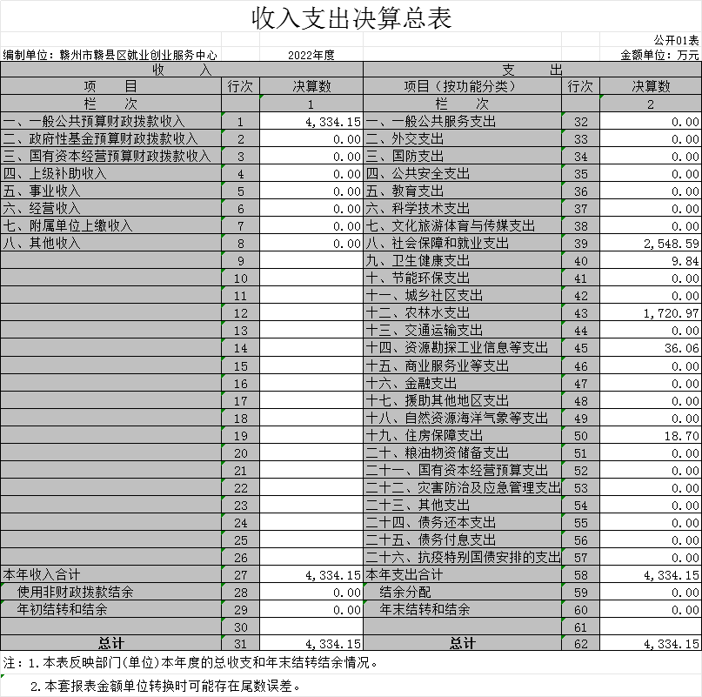

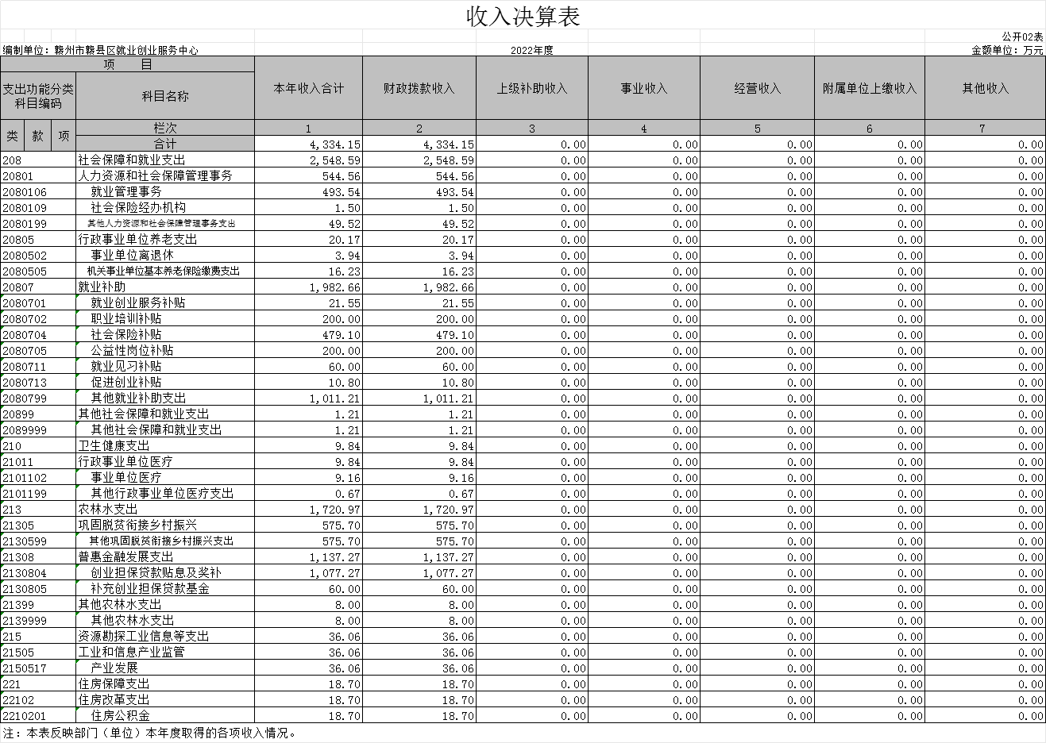
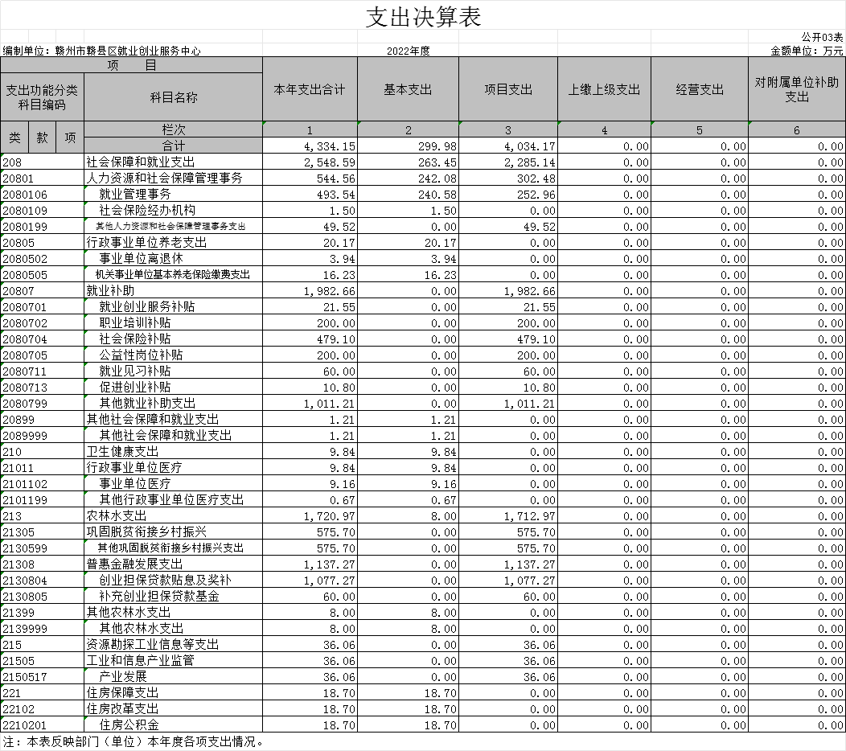
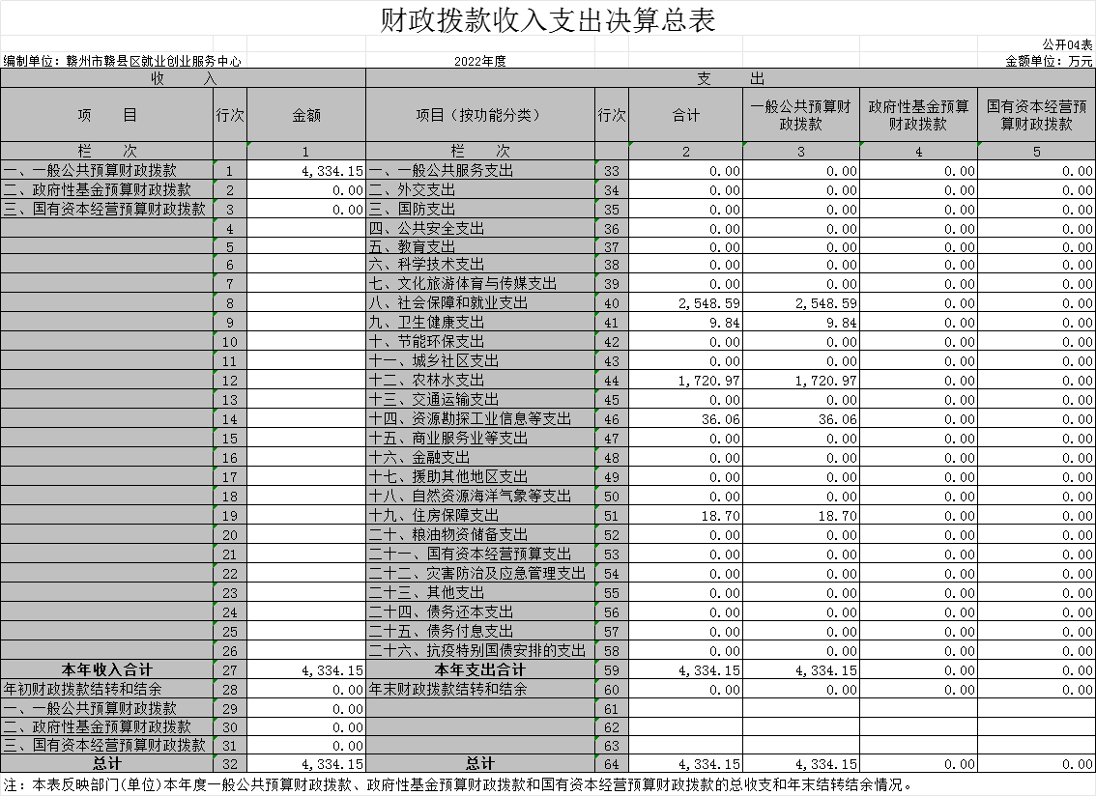

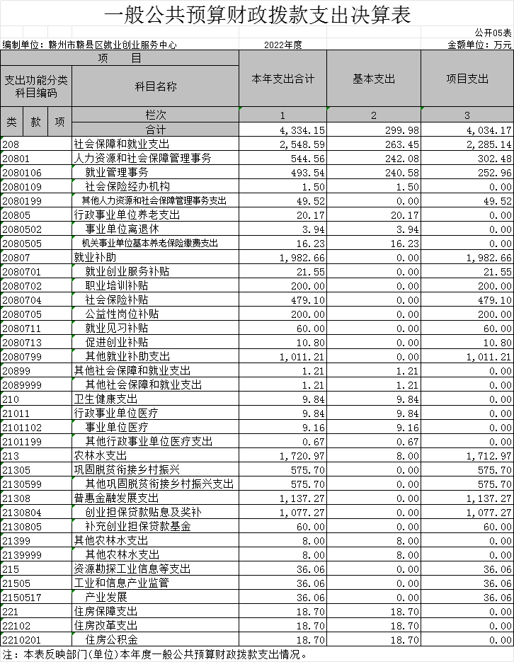
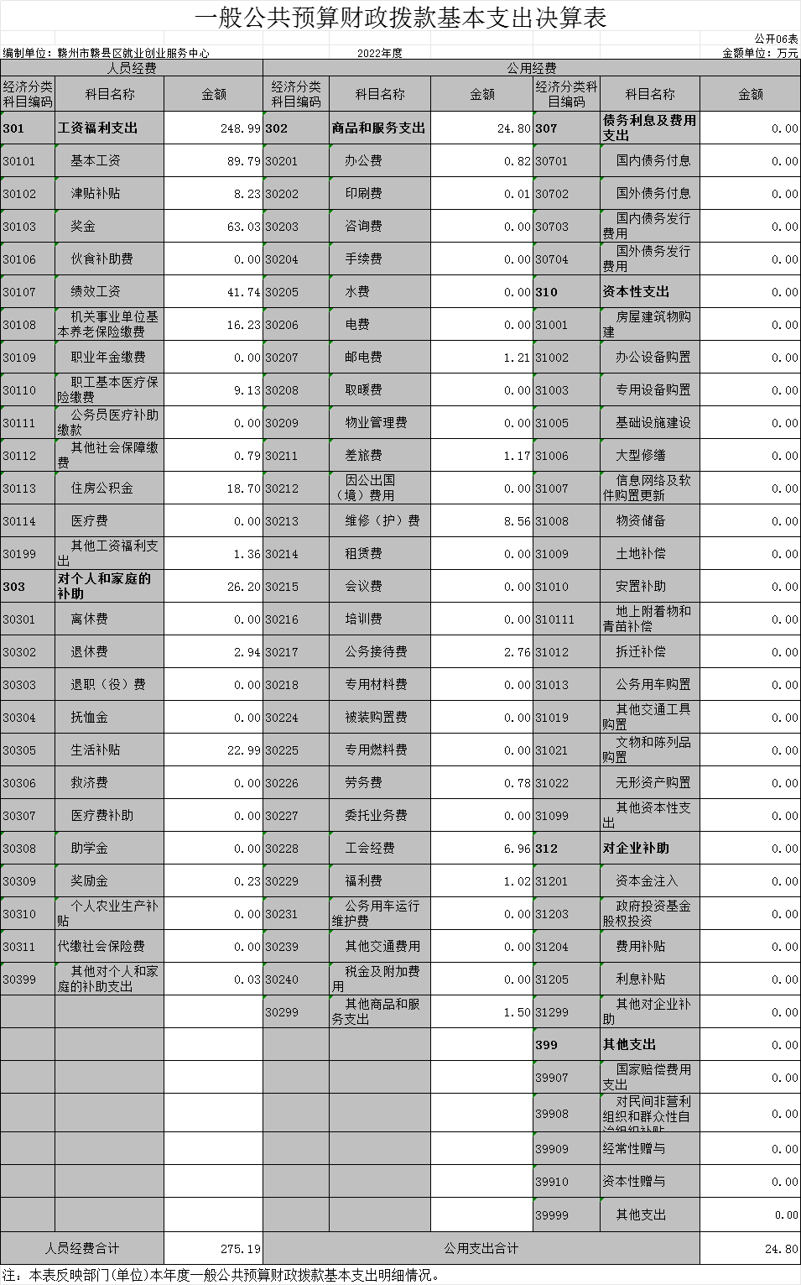
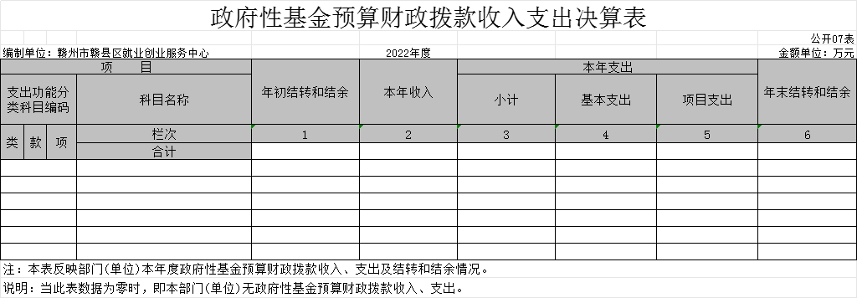

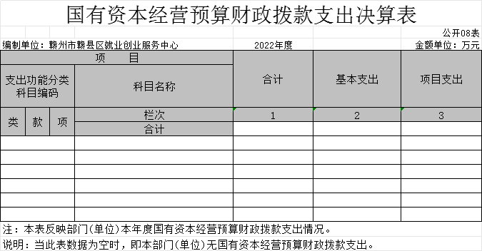

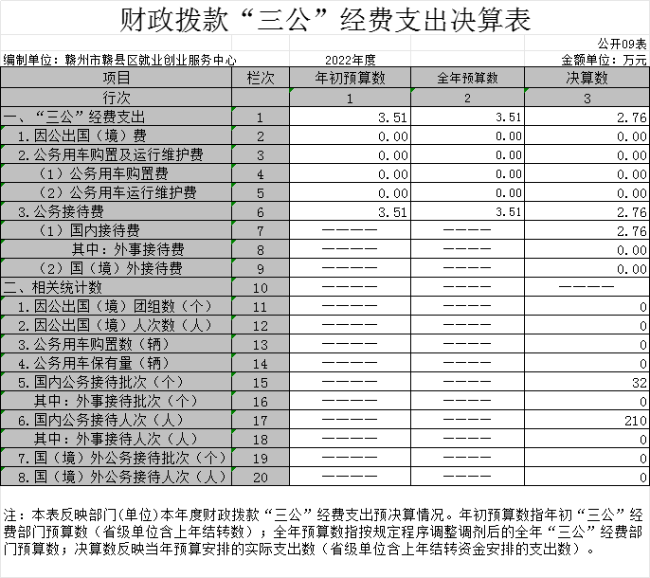
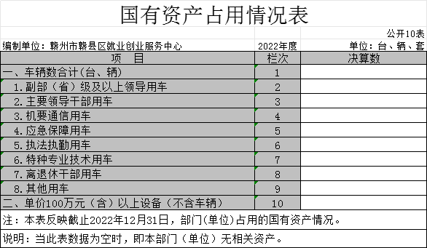

第三部分 2022年度单位决算情况说明

一、收入决算情况说明
本单位2022年度收入总计4334.15万元，其中年初结转和结余0万元，较2021年增加1006.74万元，增长30.25%；本年收入合计4334.15万元，较2021年增加1006.74万元，增长30.25%，主要原因是：新招考入职2人，项目资金增加。
本年收入的具体构成为：财政拨款收入4334.15万元，占 100%；事业收入0万元，占0%；经营收入0万元，占0%；其他收入0万元，占0%。
二、支出决算情况说明
本单位2022年度支出总计4334.15万元，其中本年支出合计4334.15万元，较2021年增加1006.74万元，增长30.25 %，主要原因是：人员支出及项目支出增加；年末结转和结余0万元，较2021年增加0万元，增长0%，主要原因是：无年末结转结余。
本年支出的具体构成为：基本支出299.98万元，占6.92%；项目支出4034.17万元，占93.08%；经营支出0万元，占0%；其他支出（对附属单位补助支出、上缴上级支出）0万元，占0%。
三、财政拨款支出决算情况说明
本单位2022年度财政拨款本年支出年初预算数为475.13万元，决算数为4334.15万元，完成年初预算的912.2%。其中：
（一）社会保障和就业支出年初预算数为449.24万元，决算数为2548.59万元，完成年初预算的567.31%，主要原因是：财政对社会保险基金、创业贷款贴息资金、就业专项的补助支出未列入年初部门预算，而是在基金预算中反映。
（二）卫生健康支出年初预算数为9.88万元，决算数为9.83万元，完成年初预算的99.49%，主要原因是：医保基数调整。
（三）农林水支出年初预算数为0万元，决算数为1720.96万元，完成年初预算的0%，主要原因是：农林水项目未列入年初预算。
（四）资源勘探工业信息等支出年初预算数为0万元，决算数为36.06万元，完成年初预算的0%，主要原因是：项目资金未列入年初预算。
（五）住房保障支出年初预算数为16万元，决算数为18.7万元，完成年初预算的116.87%，主要原因是：住房保障基数上调。

四、一般公共预算财政拨款基本支出决算情况说明
本单位2022年度一般公共预算财政拨款基本支出299.98万元，其中：
（一）工资福利支出248.99万元，较2021年增加38.01万元，增长18.01%，主要原因是：人员增加。
（二）商品和服务支出24.8万元，较2021年减少24.73万元，下降49.9%，主要原因是：严格压缩开支。
（三）对个人和家庭补助支出26.2万元，较2021年增加0.66万元，增长2.58%，主要原因是：标准增加。
（四）资本性支出0万元，较2021年增加0，增长0%，主要原因是：无该项支出。
五、财政拨款“三公”经费支出决算情况说明
本单位2022年度财政拨款“三公”经费支出全年预算数为 3.51万元，决算数为2.76万元，完成全年预算的78.63%，决算数较2021年减少0.76万元，下降21.59%，其中：
（一）因公出国（境）支出全年预算数为0万元，决算数为0万元，完成全年预算的0%，决算数较2021年增加0，增长0%，主要原因是：无因公出国支出。决算数较全年预算数增加0的主要原因是：无因公出国支出。全年安排因公出国（境）团组0个，累计0人次，主要为：无因公出国支出。
（二）公务接待费支出全年预算数为3.51万元，决算数为 2.76万元，完成全年预算的78.63%，决算数较2021年减少0.76万元，下降21.59%，主要原因是压缩三公支出。决算数较全年预算数减少的主要原因是：过紧日子，压缩三公支出。全年国内公务接待32批，累计接待210人次，其中外事接待0批，累计接待0人次，主要为：无外事接待。
（三）公务用车购置及运行维护费支出0万元，其中公务用车购置全年预算数为 0万元，决算数为0万元，完成全年预算的0%，决算数较2021年增加0，增长0%，主要原因是无公务用车，全年购置公务用车0辆。决算数较全年预算数增加0的主要原因是：无公务用车；公务用车运行维护费支出全年预算数为 0万元，决算数为0万元，完成全年预算的0%，决算数较2021年增加0，增长0%，主要原因是无公务用车，年末公务用车保有0辆。决算数较全年预算数增加0的主要原因是：无公务用车。
六、机关运行经费支出情况说明
本单位不是行政单位或参照公务员法管理事业单位，故无机关运行经费支出。
七、政府采购支出情况说明
本单位2022年度政府采购支出总额0万元，其中：政府采购货物支出0万元、政府采购工程支出0万元、政府采购服务支出0万元。授予中小企业合同金额0万元，占政府采购支出总额的0%，其中：授予小微企业合同金额0万元，占授予中小企业合同金额的0%；货物采购授予中小企业合同金额占货物支出金额的 0%，工程采购授予中小企业合同金额占工程支出金额的0 %，服务采购授予中小企业合同金额占服务支出金额的0 %。
八、国有资产占用情况说明
截止2022年12月31日，本单位国有资产占用情况见公开10表《国有资产占用情况表》。其中车辆中的其他用车主要是无公务用车。
九、预算绩效评价情况说明
（一）绩效评价工作开展情况。
根据预算绩效管理要求，我单位组织对纳入2022年度部门预算范围的二级项目1个全面开展绩效自评，共涉及资金2314.4万元，占项目支出总额的57.37%。
（二）单位决算中项目绩效自评结果。
项目绩效自评总体综述：根据年初设定的绩效目标，就业补助项目绩效自评得分为100分。项目全年预算数为2314.4万元，执行数为1984.49万元，完成预算的86％。
项目绩效目标完成情况：年度目标任务全面完成。
发现的问题和原因：部分项目执行率未达到100%，因各种客观因素限制，无法准确估计年度所需资金，所以资金支出进度未能完全按年初计划开展。
下一步改进措施：强化财务规范管理，严格按照年初制定的绩效目标，有效控制经费范围、合理合规使用资金、按时完成执行进度。同时开展预算绩效管理培训，不断增强预算绩效管理意识，进一步提高预算绩效管理工作质量。

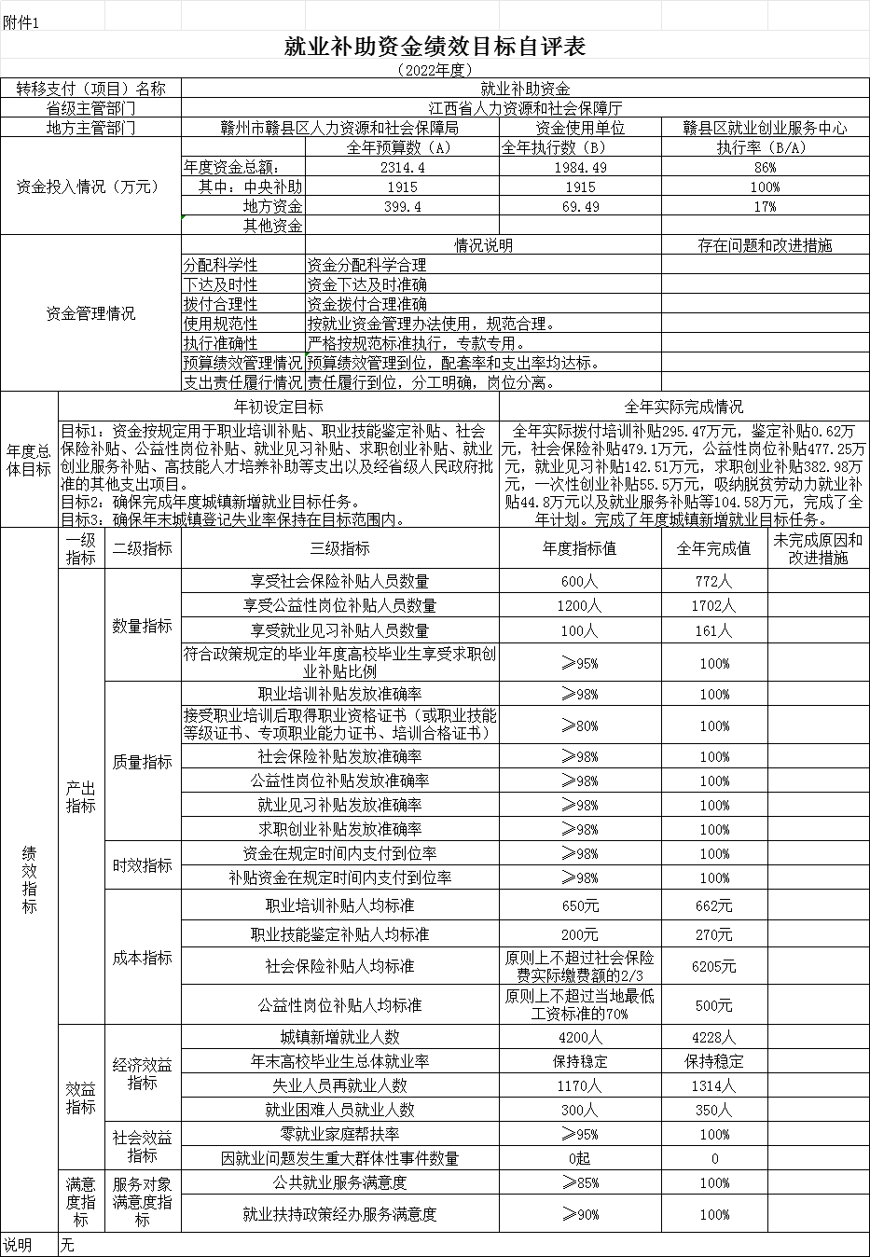
第四部分 名词解释
一、财政拨款收入：指单位本年度从本级财政部门取得的财政拨款，包括一般公共预算财政拨款和政府性基金预算财政拨款。
二、上级补助收入：指事业单位从主管部门和上级单位取得的非财政补助收入。
三、事业收入：指事业单位开展专业业务活动及其辅助活动取得的收入；事业单位收到的财政专户实际核拨的教育收费等资金在此反映。
四、经营收入：指事业单位在专业业务活动及其辅助活动之外开展非独立核算经营活动取得的收入。
五、附属单位缴款：指事业单位附属独立核算单位按照有关规定上缴的收入。
六、其他收入：指单位取得的除上述“财政拨款收入”、“事业收入”、“经营收入”、“附属单位缴款”等以外的各项收入。
七、用事业基金弥补收支差额：指事业单位用事业基金弥补当年收支差额的数额。
八、年初结转和结余：指单位上年结转本年使用的基本支出结转、项目支出结转和结余和经营结余。
九、结余分配：指事业单位按规定对非财政补助结余资金提取的职工福利基金、事业基金和缴纳的所得税，以及减少单位按规定应缴回的基本建设竣工项目结余资金。
十、年末结转和结余资金：指单位结转下年的基本支出结转、项目支出结转和结余和经营结余。
十一、基本支出：指为保障机构正常运转、完成日常工作任务而发生的人员支出和公用支出。
十二、项目支出：指在基本支出之外为完成特定的行政任务或事业发展目标所发生的支出。
十三、上缴上级支出：指事业单位按照财政部门和主管部门的规定上缴上级单位的支出。
十四、经营支出：指事业单位在专业业务活动及其辅助活动之外开展非独立核算经营活动发生的支出。
十五、对附属单位补助支出：指事业单位用财政补助收入之外的收入对附属单位补助发生的支出。
十六、“三公”经费：指各部门因公出国（境）费、公务用车购置及运行费和公务接待费。其中，因公出国（境）费指单位公务出国（境）的住宿费、旅费、伙食补助费、杂费、培训费等支出；公务用车购置及运行费指单位公务用车购置费及租用费、燃料费、维修费、过路过桥费、保险费、安全奖励费用等支出；公务接待费指单位按规定开支的各类公务接待（含外宾接待）支出。
十七、机关运行经费：指为保障行政单位（含参照公务员法管理的事业单位）运行用于购买货物和服务的各项资金，包括办公费、印刷费、差旅费、会议费、日常维修费、专用材料及办公用房水电费、物业管理费、公务用车运行维护费等。

